Mimosa - Proceso para eliminar equipo de cuenta ajena

En el siguiente artículo podremos verificar el proceso para solicitar que remuevan de una cuenta ajena algún equipo de Mimosa

Aquí podremos verificar el proceso para solicitar en Mimosa que den de baja un equipo de alguna cuenta ajena, ya que puede presentarse el caso de que se adquiera un equipo que no dieron de baja de una cuenta y al momento de querer configurarlo no lo va a permitir, por lo tanto aquí es donde entra al siguiente proceso:

1. Vamos a entrar a la pagina de soporte de [Mimosa](https://mimosa.co/support).  
  
2. En la pagina de Mimosa podremos verificar un chat, en donde daremos clic.

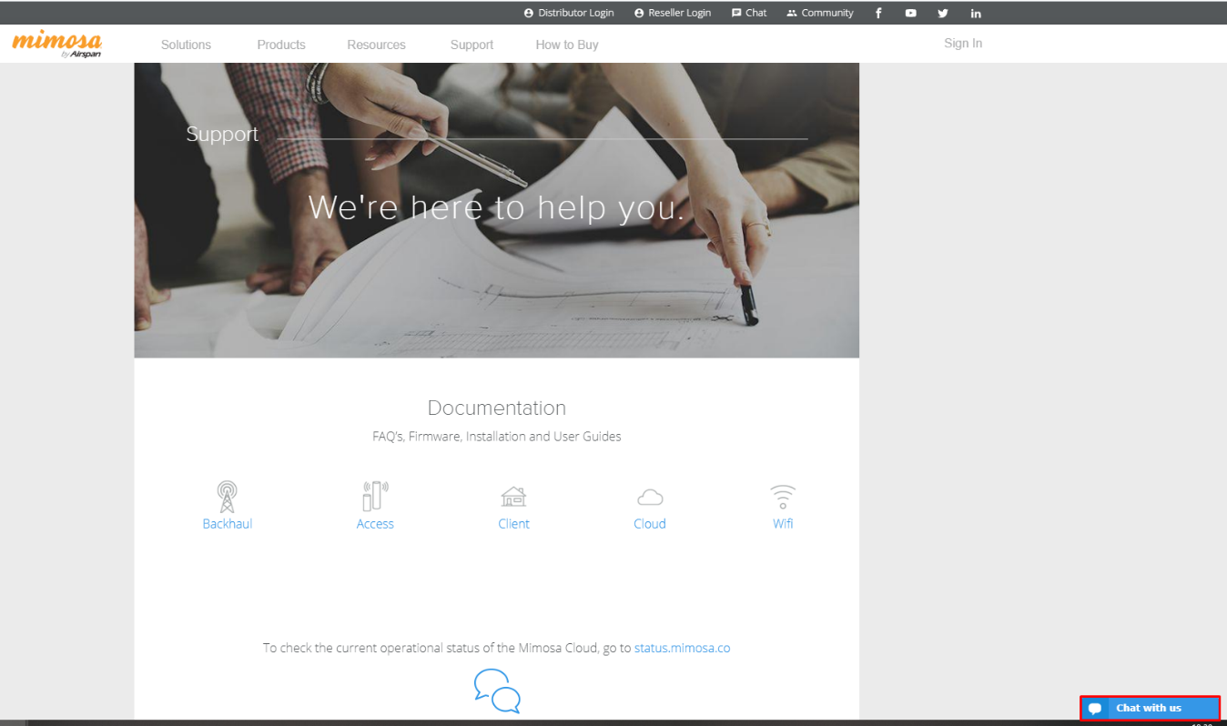

3. Escribiremos en el chat que aparece, en el cual atienden en idioma inglés y español.

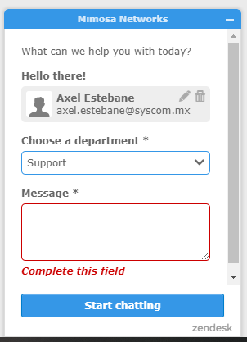

Les indicaremos que necesitan remover un equipo de una cuenta ajena, y les solicitaran la siguiente información:

* Factura SYSCOM
* Modelo del equipo
* Número de serie del equipo

Con esto, el equipo de Mimosa se encargará de verificar el caso.